Обработка результатов
В расчётах использованы значения, измеренные LCR-метром на частоте 1,5 кГц: $L=99,95$ мГн — индуктивность магазина, $R_{L}=22,8$ Ом — его активное сопротивление.
1. Период свободных колебаний и собственная ёмкость контура
При $C=0$ контур колеблется за счёт собственной ёмкости $C_{0}$ (монтаж, соединительная коробка, вход осциллографа). Её находим по периоду $T_{0}=64,8$ мкс, измеренному при $C=0$:
$$C_{0}=\frac{T_{0}^{2}}{4π^{2}L}=1,06 \text{нФ}.$$
Затухание при $R=0$ мало, поэтому разницей между периодом затухающих колебаний и $T_{0}$ пренебрегаем. Теоретический период считается с учётом $C_{0}$:
$$T_{теор}=2π\sqrt{L \left(C+C_{0}\right)},$$
где $C$ — ёмкость, выставленная на магазине.
Таблица 7. Экспериментальный и теоретический периоды
$C$, мкФ | 0 | 0,001 | 0,002 | 0,004 | 0,006 | 0,009
$T_{эксп}$, мкс | 64,8 | 90,4 | 111 | 141 | 169 | 200
$T_{теор}$, мкс | 64,8 | 90,2 | 110,0 | 141,4 | 167,0 | 199,3
расхождение, % | — | 0,2 | 0,9 | −0,3 | 1,2 | 0,4
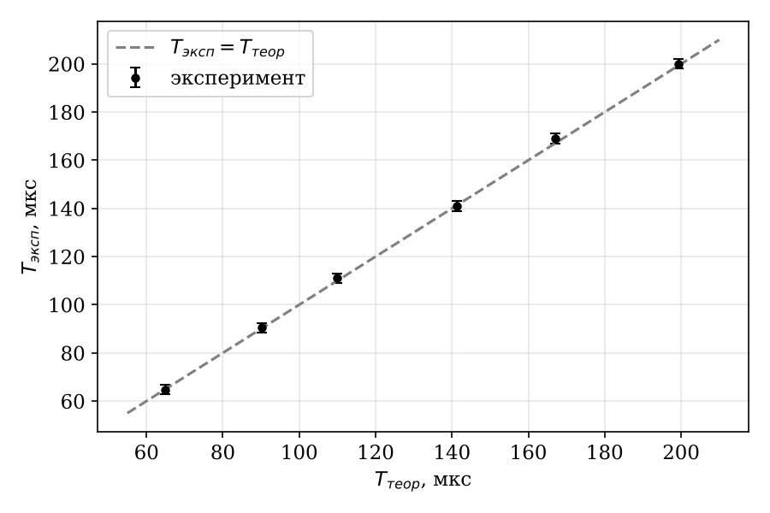
Рис. 1. Зависимость $T_{эксп}\left(T_{теор}\right)$
Погрешность отсчёта периода курсорами оценена в $ΔT≈2$ мкс. Угловой коэффициент прямой $T_{эксп}\left(T_{теор}\right)$ по МНК равен $1,008±0,008$, все точки лежат на прямой $T_{эксп}=T_{теор}$ в пределах погрешности. Независимая проверка: аппроксимация $T^{2}=4π^{2}L \left(C+C_{0}\right)$ по всем точкам даёт $L=101,1±0,9$ мГн и $C_{0}=1,06$ нФ. Это совпадает с показанием LCR-метра с точностью около 1 %.
Полная ёмкость контура в остальных опытах:
$$C_{Σ}=C_{маг}+C_{0}=5,76+1,06=6,82 \text{нФ}.$$
Здесь $C_{маг}$ — ёмкость на магазине, выставленная по расчёту на $ν_{0}=6,5$ кГц. Волновое сопротивление контура:
$$ρ=\sqrt{L/C_{Σ}}=3,83 \text{кОм}.$$
2. Логарифмический декремент и критическое сопротивление
Число периодов $n$ между измеренными амплитудами в тетради не записано. Его определяли по фото, считая, на какой по счёту максимум поставлен второй курсор. Декремент:
$$Θ=\frac{1}{n}ln\frac{U_{m}}{U_{m+n}},$$
где $U_{m}$ — первый максимум после импульса, $U_{m+n}$ — максимум через $n$ периодов. Полное сопротивление контура $R_{Σ}=R+R_{L}$, где $R$ — сопротивление магазина. Погрешность отсчёта амплитуды принята равной разрешению АЦП осциллографа, $ΔU=8$ мВ.
Таблица 8. Декремент затухания по осциллограммам
$R$, кОм | $R_{Σ}$, Ом | $U_{m}$, мВ | $U_{m+n}$, мВ | $n$ | $Θ±ΔΘ$ | $Θ_{теор}$
0,41 | 433 | 292 | 80 | 3 | 0,43 ± 0,04 | 0,36
0,34 | 363 | 304 | 132 | 3 | 0,28 ± 0,02 | 0,30
0,28 | 303 | 316 | 128 | 3 | 0,30 ± 0,02 | 0,25
0,24 | 263 | 314 | 202 | 2 | 0,22 ± 0,02 | 0,22
0,21 | 233 | 328 | 210 | 2 | 0,22 ± 0,02 | 0,19
Теоретический декремент рассчитан по параметрам контура:
$$Θ_{теор}=\frac{2πR_{Σ}}{\sqrt{R_{кр}^{2}−R_{Σ}^{2}}}, R_{кр}=2\sqrt{\frac{L}{C_{Σ}}}.$$
Из той же формулы следует линейная связь
$$\frac{1}{Θ^{2}}=\frac{R_{кр}^{2}}{4π^{2}}⋅\frac{1}{R_{Σ}^{2}}−\frac{1}{4π^{2}}.$$
Обозначим $Y=1/Θ^{2}$, $X=1/R_{Σ}^{2}$. Тогда $R_{кр}=2π\sqrt{ΔY/ΔX}$.
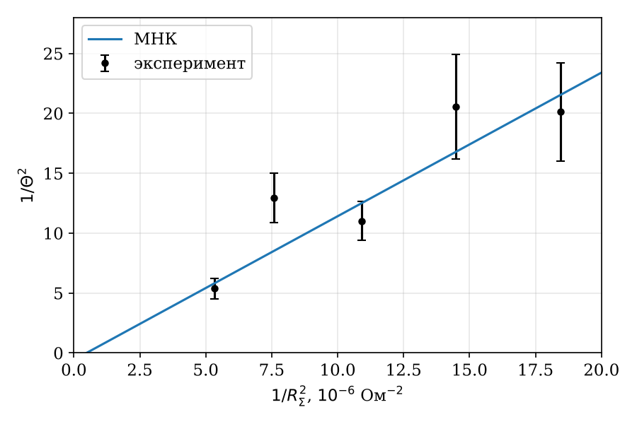
Рис. 2. Определение критического сопротивления по зависимости $1/Θ^{2}$ от $1/R_{Σ}^{2}$
Взвешенный МНК даёт $ΔY/ΔX=\left(1,20±0,22\right)⋅{10}^{6}$ Ом², свободный член $−0,6±1,7$ (теоретически $−1/4π^{2}=−0,025$). Отсюда
$$R_{кр}=6,9±0,6 \text{кОм}.$$
Разброс точек на рис. 2 большой: значения $R$ сняты в узком диапазоне $(0,03$–$0,05) R_{кр}$, а $Θ$ в каждой точке определён по двум амплитудам.
3. Сравнение значений критического сопротивления
Способ | $R_{кр}$, кОм
Расчёт по $C^{*}=6$ нФ без учёта $C_{0}$ (п. 2.3.1) | 8,16
Расчёт $2\sqrt{L/C_{Σ}}$ с учётом $C_{0}$ | 7,65
По наклону графика $1/Θ^{2}\left(1/R_{Σ}^{2}\right)$ | 6,9 ± 0,6
Подбор по переходу в апериодический режим | 6,1
Учёт $C_{0}$ уменьшает расчётное $R_{кр}$ на 0,5 кОм. Значение по графику ниже расчётного примерно на 10 %, потому что в контуре есть потери, не учтённые в $R_{Σ}$: рост сопротивления катушки на частоте 6 кГц по сравнению с 1,5 кГц, потери в магазине ёмкостей, шунтирование контура генератором через $C_{1}$. Эти потери увеличивают $Θ$, что видно и по таблице 8: измеренный декремент в большинстве точек выше теоретического. Подбор даёт самое низкое значение, так как вблизи $R_{кр}$ последний выброс становится меньше толщины линии и колебательный режим на экране «исчезает» раньше, чем на самом деле.
4. Добротность по свободным колебаниям
Добротность по декременту $Q=π/Θ$, теоретическая:
$$Q_{теор}=\frac{1}{R_{Σ}}\sqrt{\frac{L}{C_{Σ}}}.$$
Наибольший декремент из таблицы 8 ($R=0,41$ кОм, $Θ=0,43±0,04$) даёт $Q=7,3±0,6$ при $Q_{теор}=8,8$. Наименьший ($R=0,21$ кОм, $Θ=0,22±0,02$) даёт $Q=14,1±1,4$ при $Q_{теор}=16,4$. Значение $R_{2}=0,20$ кОм в п. 2.3 отдельно не снималось, поэтому для сравнения в итоговой таблице взята точка $R=0,21$ кОм.
5. Добротность по спирали на фазовой плоскости
Курсоры $a$ и $b$ стоят на пересечениях соседних витков с осью $X$, то есть разделены одним периодом:
$$Θ=ln\frac{X_{k}}{X_{k+1}}, Q=\frac{π}{Θ}.$$
Здесь $X_{k}$ — отклонение внешнего витка, $X_{k+1}$ — следующего витка внутрь. Погрешность отсчёта положения курсора по сетке $ΔX=0,05$ дел.
Таблица 9. Декремент и добротность по спирали
$R$, кОм | $X_{k}$, дел | $X_{k+1}$, дел | $Θ±ΔΘ$ | $Q±ΔQ$ | $Q_{теор}$
0,41 | 2,41 | 1,56 | 0,44 ± 0,04 | 7,2 ± 0,6 | 8,8
0,36 | 2,92 | 2,06 | 0,35 ± 0,03 | 9,0 ± 0,8 | 10,0
0,30 | 2,81 | 1,95 | 0,37 ± 0,03 | 8,6 ± 0,7 | 11,9
0,26 | 2,98 | 2,36 | 0,23 ± 0,03 | 13,5 ± 1,6 | 13,5
0,20 | 3,15 | 2,57 | 0,20 ± 0,03 | 15,4 ± 1,9 | 17,2
При $R=0,41$ кОм спираль и осциллограмма дают одинаковый декремент (0,44 и 0,43).
6. Резонансные кривые
Экспериментальные точки аппроксимированы резонансной кривой (МНК, параметры $U_{0}$, $ν_{0}$, $Q$):
$$U\left(ν\right)=\frac{U_{0}}{\sqrt{1+Q^{2}{\left(\frac{ν}{ν_{0}}−\frac{ν_{0}}{ν}\right)}^{2}}},$$
где $U_{0}$ — амплитуда при резонансной частоте $ν_{0}$. Аппроксимация понадобилась потому, что при $R_{1}$ края измеренного диапазона едва доходят до уровня $1/\sqrt{2}$ и ширину кривой напрямую не отсчитать.
Таблица 10. Параметры резонансных кривых
 | $U_{0}$, В | $ν_{0}$, кГц | $Q$ по аппроксимации | $Q=ν_{0}/2Δν$ по точкам
$R_{1}=0,41$ кОм | 1,78 ± 0,01 | 6,115 ± 0,005 | 7,1 ± 0,2 | —
$R_{2}=0,20$ кОм | 3,25 ± 0,04 | 6,107 ± 0,004 | 14,4 ± 0,4 | 13,8
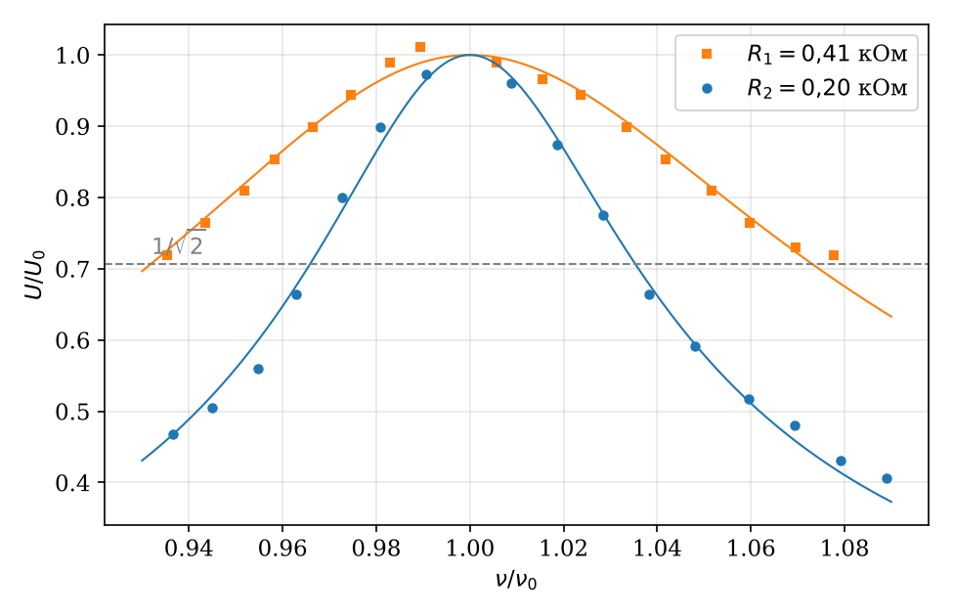
Рис. 3. Резонансные кривые $U/U_{0}=f\left(ν/ν_{0}\right)$
Для $R_{2}$ ширина на уровне $U_{0}/\sqrt{2}$ по точкам (линейная интерполяция) $2Δν=6,328−5,890=0,438$ кГц, что согласуется с аппроксимацией. Резонансная частота, рассчитанная с учётом $C_{0}$, равна
$$ν_{0}=\frac{1}{2π\sqrt{L C_{Σ}}}=6,09 \text{кГц}.$$
Она совпадает с найденными 6,107 и 6,115 кГц с точностью 0,3 %. Расчёт без $C_{0}$ давал 6,5 кГц, и именно поэтому резонанс на установке нашёлся на 6,10 кГц.
Добротность по ФЧХ не определялась: сдвиг фаз в п. 2.5.7 не измерялся.
7. Добротность по нарастанию колебаний
Логарифмический декремент по нарастанию амплитуды:
$$Θ=\frac{1}{n}ln\frac{U_{0}−U_{k}}{U_{0}−U_{k+n}},$$
где $U_{0}$ — амплитуда установившихся колебаний, $U_{k}$ — амплитуда на $k$-м периоде. Так как $ln\left(U_{0}−U_{k}\right)$ должен линейно убывать с $k$ с наклоном $−Θ$, вместо отдельных пар строим зависимость по всем точкам (рис. 4).
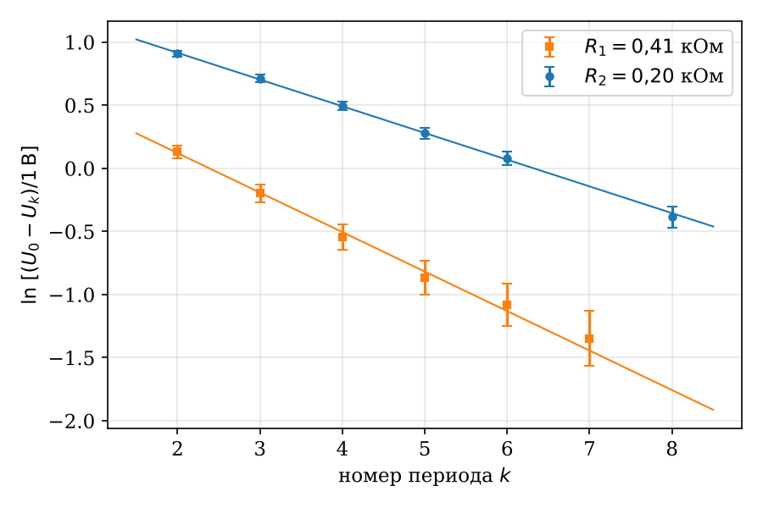
Рис. 4. Нарастание вынужденных колебаний в резонансе
Таблица 11. Декремент по нарастанию
 | пары $\left(k, k+n\right)$ | $Θ$ по парам | $Θ$ по МНК | $Q$
$R_{1}=0,41$ кОм | (2,4), (3,5), (2,6), (4,7) | 0,34; 0,34; 0,30; 0,27 | 0,31 ± 0,03 | 10,0 ± 0,9
$R_{2}=0,20$ кОм | (2,4), (3,5), (2,6), (4,8) | 0,21; 0,22; 0,21; 0,22 | 0,21 ± 0,01 | 14,8 ± 0,6
Погрешность каждой точки рис. 4 получена из $ΔU=40$ мВ для $U_{k}$ и $U_{0}$ (шаг курсора на 1 В/дел).
Для $R_{2}$ точки ложатся на прямую хорошо, а пары дают одинаковый декремент. Для $R_{1}$ декремент по парам заметно падает с ростом $k$. Скорее всего, $U_{0}=1,70$ В измерено чуть ниже реального: при занижении $U_{0}$ разности $U_{0}−U_{k}$ на поздних периодах уменьшаются сильнее всего, и наклон искажается. Поэтому $Q$ по нарастанию для $R_{1}$ получилась завышенной по сравнению с остальными методами.
Добротность по затуханию колебаний не определялась: затухание после окончания цуга (п. 2.6.8–9) не измерялось.
8. Биения
При отстройке генератора от резонанса (6,39 и 6,89 кГц) в начале цуга видны биения. Это сумма вынужденных колебаний на частоте генератора $ν$ и затухающих собственных колебаний на частоте $ν_{0}$, огибающая которых пульсирует с разностной частотой $\left|ν−ν_{0}\right|$. Для $ν=6,39$ кГц это $≈0,29$ кГц (период биений около 3,4 мс), для 6,89 кГц — $≈0,79$ кГц (около 1,3 мс). После того как собственные колебания затухают (время порядка $1/γ$, где $γ$ — коэффициент затухания), биения исчезают и остаются синусоидальные колебания с частотой генератора.
9. Сводная таблица добротностей
$R$ | $f\left(L,C,R\right)$ | $f\left(Θ\right)$ | Спираль | АЧХ | ФЧХ | Нарастание | Затухание
$R_{1}=0,41$ кОм | 8,8 | 7,3 ± 0,6 | 7,2 ± 0,6 | 7,1 ± 0,2 | — | 10,0 ± 0,9 | —
$R_{2}=0,20$ кОм | 17,2 | 14,1 ± 1,4* | 15,4 ± 1,9 | 14,4 ± 0,4 | — | 14,8 ± 0,6 | —
* по точке $R=0,21$ кОм.
Для $R_{2}$ все экспериментальные методы дают $Q=14$–$15$ и согласуются между собой в пределах погрешности. Для $R_{1}$ согласуются три метода (декремент, спираль, АЧХ), $Q≈7,2$, а нарастание выбивается по причине, описанной в п. 7. Самым точным оказался метод АЧХ: в нём используются все точки кривой, а не две амплитуды. Теоретическое значение во всех случаях выше измеренного на 15–20 %. Это то же самое расхождение, что и для $R_{кр}$: реальные потери в контуре больше, чем дают $R$ и $R_{L}$, измеренное на 1,5 кГц.

